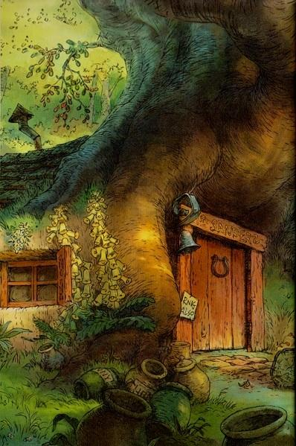
Эта история о том, как Винни Пух и его друзья помогали ослику Иа найти его хвост. Они узнали, что оказывается помогать не так-то уж и просто...
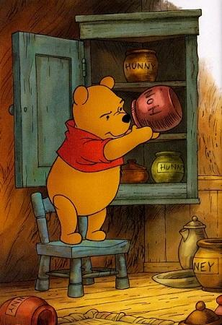
Однажды утром Винни Пух проснулся ужасно голодным. Он полез в свой кухонный шкаф и обнаружил, что все его горшочки с медом уже пусты. Это было уже проблемой не только для Пуха, но и для его живота и он пошел в лес искать пчелиный мед.Вскоре Винни Пух повстречался со своим другом осликом Иа. К сожалению у него не было меда.
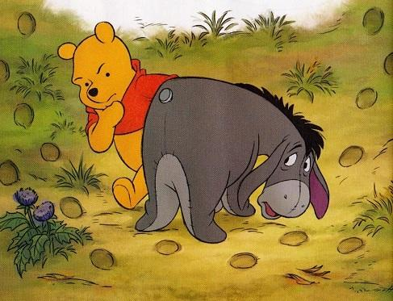
Но ослик был сильно озабочен тем, что у него совсем не было хвоста! Винни Пух очень расстроился за друга и тут же сообщил ему: "Я найду твой хвост, а потом пойду искать себе мед.” В это самое время они услышали как к ним с дерева спускается Сова. Оказывается, она слышала весь их разговор и предложила также свою помощь в поиске пропавшего хвоста.
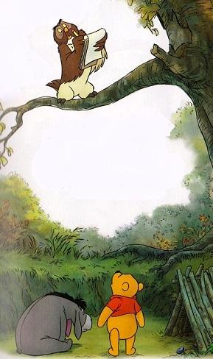
После этого трое друзей отправились искать Кристофера Робина.Вскоре все собрались вокруг дома мальчика и он громко, чтобы все слышали, огласил предстоящий конкурс: - Тот, кто найдет подходящий хвост для Иа, получит горшочек с вкуснейшим медом!Винни Пух особенно обрадовался призу и не только он, но и его голодный животик тоже.
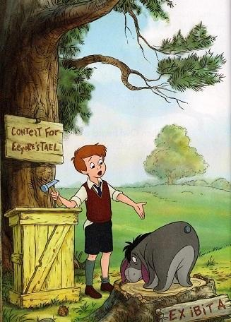
Он вспомнил про свои часы с кукушкой и подумал, что они были бы самым подходящим хвостом для Иа. Винни Пух быстро сбегал домой и принес часы, он помог Иа прикрепить их сзади вместо хвоста и вначале ослик очень обрадовался, но потом, когда ему захотелось присесть, он , конечно же, сел прямо на часы и раздался громкий звук, - это Иа сломал часы.
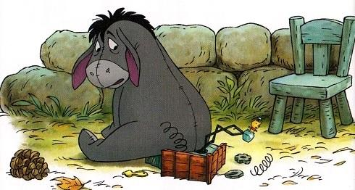
Что ж, пришлось искать другой хвост. Пятачок предложил ему свой шарик, но он тоже не подошел:как только его привязали вместо хвоста, ослик стал подниматься вверх вместе с шариком и мог вообще улететь!
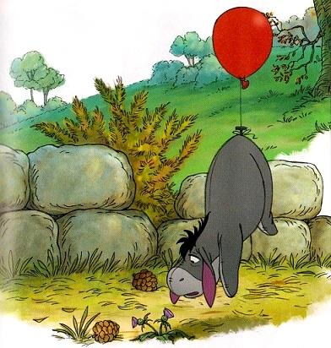
Иа был очень храбрый и он пробовал все возможные варианты хвостов, придуманные его друзьями. Но, после многих неудачных попыток, он в конце концов печально сказал:
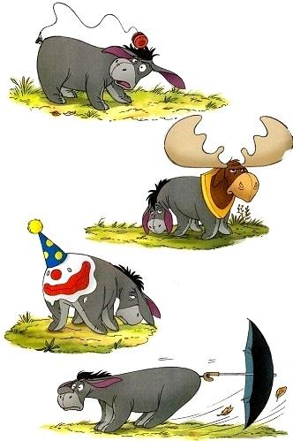
- Ничего не поделаешь, как-нибудь я привыкну жить и без хвоста. Когда все попытки найти нужный хвост провалились, Винни Пух отправился на поиски меда. По пути он остановился у дома Кристофера Робина, но его не было дома, а на двери висела записка. Винни Пух не умел читать и она взял записку и пошел к Сове, чтобы та ее прочитала.
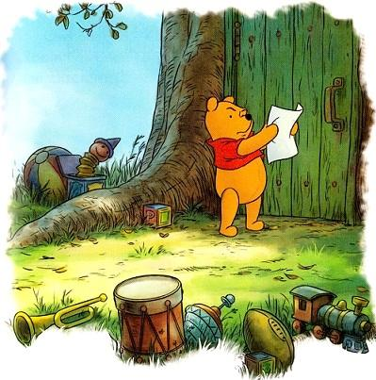
Сова с радостью прочла всем собравшимся что было там было написано. Записка гласила: "Ушел, сильно занят с Будускор”, - и подпись: "Кристофер Робин”. Сова тут же ахнула: - Нашего лучшего друга захватил какой-то ужасный монстр по имени Будускор! И Сова стала объяснять собравшимся друзьям:
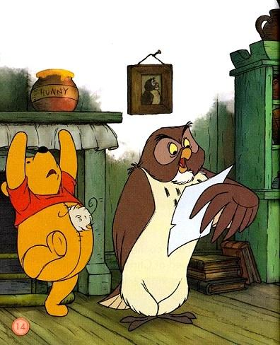
- Это злобный,свирепый, и самое ужасное животное-монстр удерживает нашего Кристофера.Потом Сова нарисовала картинку самого настоящего монстра с рогами, большущими зубами и перьями.
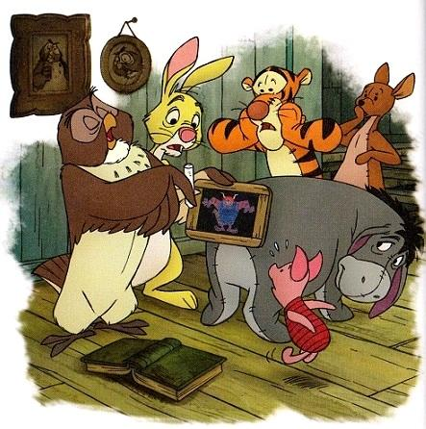
Все друзья сильно испугались и начали думать что делать. Кролик тут же придумал план: им нужно собрать всякие разные вещи, которые Будускор может любить, и проложить ими путь к вырытой заранее яме,в которую монстр и упадет! И тогда они смогут освободить Кристофера!
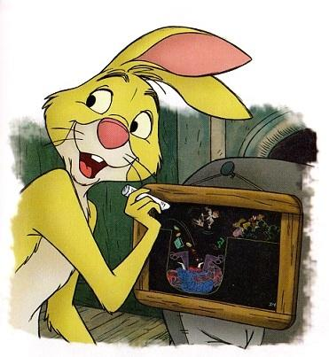
Все тутже приступили к исполнению потрясающего плана Кролика. Винни Пух и Пятачок вырыли яму и хорошенько ее закрыли сверху, чтобы никто не догадался что там под ней. А в это время Тигра пытался воплотить свою идею по поимке Будускора. О-Выглядишь потрясающе, - сказал Тигра, любуясь своей покраской Иа. Потом он показал ослику как ему нужно прыгать на хвосте, как все тигры делают.
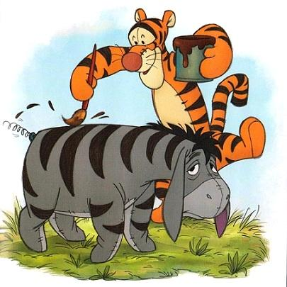
Вверх и вниз, но больше вверх. Он позвал к себе в помощники Иа: - Мы с тобой поймаем этого Будускора! И для этого нам нужно отигрить тебя! -Выглядишь потрясающе, - сказал Тигра, любуясь своей покраской Иа.Потом он показал ослику как ему нужно прыгать на хвосте, как все тигры делают.Вверх и вниз, но больше вверх.
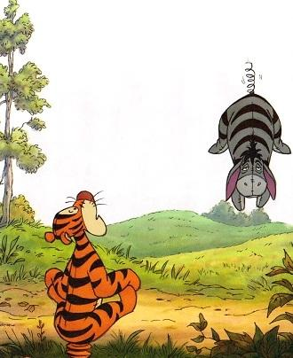
После Тигра переоделся в Будускора, по крайне мере как тот представлял себе монстра. Ослик же в это время должен был подглядывать за всем окружающим. Но ослику скоро надоело быть отигрованным и он подпрыгнул высоко-высоко и ... скрылся...
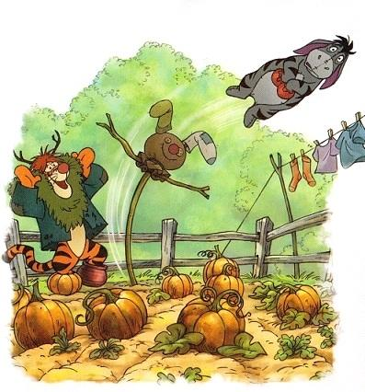
Тигра искал ослика везде, но нашел только пружину от его хвоста. И тогда он с ужасом подумал про себя: "Это, должно быть, монстр поймал Иа!” Он не знал, что на самом деле ослик просто не хочет, чтобы его нашли: ни Будускор, ни Тигра.
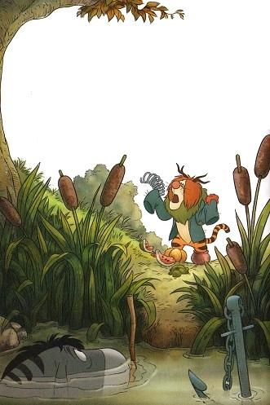
А Винни Пух и ег друзья уже отправились к яме вырытой для Будускора. Но надо сказать, что живот Винни Пуха был такой голодный, что он начал высматривать горшочки с медом повсюду на своем пути.
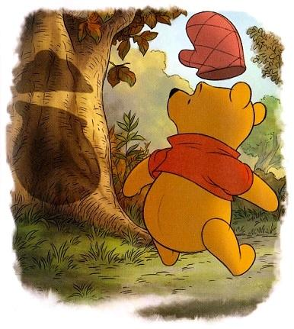
И вдруг Пух увидел самый настоящий горшок меда, он стоял посередине скатерти, расстеленной для пикника.Его урчащий животик заставил Винни Пуха забыть, что этот горшок на скатерти был поставлен им же самим и Пятачком для приманки Будускора.
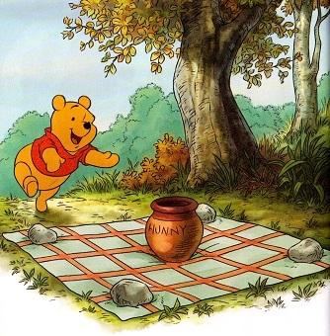
Он побежал навстречу предстоящему обжорству и вдруг... Ух! Он упал прямо в яму!
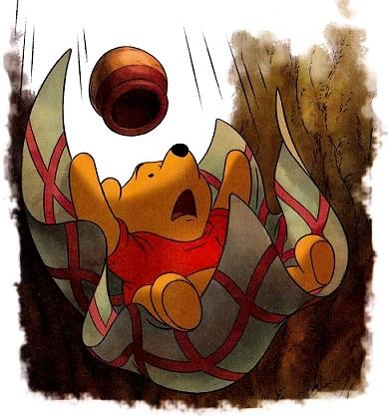
Тут подбежали все лесные жители и радостно закричали:- Ура! Мы поймали его!Но скоро все поняли, что это был никакой ни монстр, а Винни Пух.
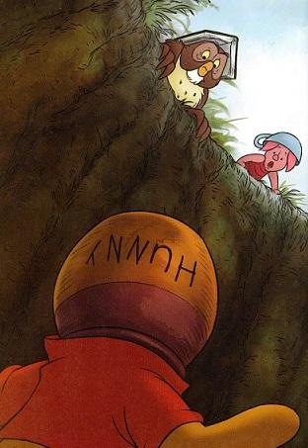
Скоро подошел Иа, с прицепленным вместо хвоста якорем на цепи, - его самая последняя проба хвоста. Желая помочь другу, Кролик предложил забросить якорь в яму к Пуху. Но случилась ужасная штука: якорь утащил за собой и всех остальных, т.к. они крепко держались за якорную цепь. Все оказались в яме, почти все... кроме Пятачка.
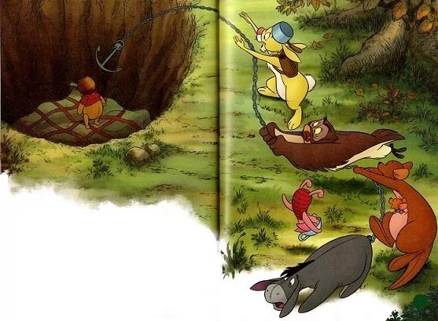
Все ужасно расстроились, но Кролик не унывал и предложил Пятачку отправиться к дому Кристофера и принести от туда длинную толстую веревку, чтобы потом вытащить их от туда.
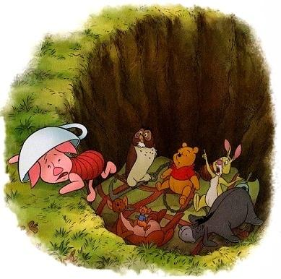
Пятачок сильно волновался, но он очень хотел помочь своим друзьям, попавшим в беду. Тем временем уже начало темнеть, но, несмотря на свой страх, Пятачок побежал через лес к дому Кристофера.
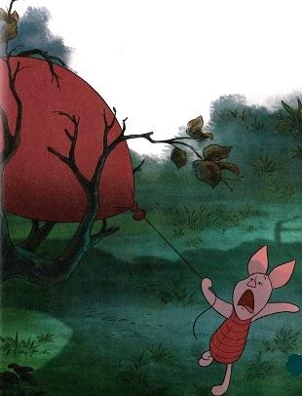
Внезапно он увидел красноглазого монстра, грозно смотрящего на него из кустов. Но это был всего лишь его собственный шарик, который запутался в ветках. Вдруг он увидел надвигающуюся на него огромную тень. - Б-Б-Б-Будускор!– запинаясь от страха завопил Пятачок. Но на самом деле это был Тигра. К этому времени Пятачок разглядел свой шарик и он, крепко схватившись за веревочку, полетел вверх вместе с шариком, а тигра запрыгал вслед за ним на своем хвосте.
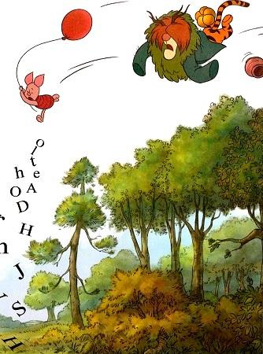
Скоро Пятачок увидел внизу целую кучу букв из своей же книги. Буквы падали вниз в яму, где сидели его друзья-узники. И Пятачок с Тигрой ничего больше не могли поделать как упасть вслед за буквами в яму. Теперь все они оказались в заточении. Сова, чтобы как-то отвлечь всех от грустных мыслей,начала рассказывать истории. Потом шарик улетел из ямы и друзья подумали что уже никогда не выберутся от туда.
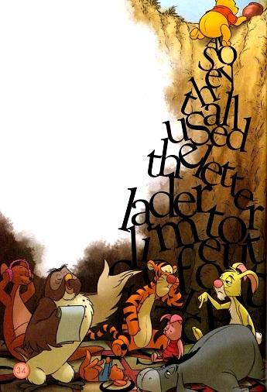
К счастью, Винни Пух увидел горшочек из-под меда, стоящий прямо на краю пропасти. Его живот так ужасно ныл от голода, он начал думать о меде в горшочке и какой он вкусный, что придумал как ему выбраться. Он решил взобраться наверх по буквам, лежащим вокруг них в яме. Ужасно голодный Пух выстроил из этих букв целую лестницу и взобрался по ним наружу! К своему ужасному огорчению и к огорчению его живота, горшочек оказался пустой и он,расстроенный,выбросил горшочек из рук. А тот упал вниз да прямо на голову Сове! - Уф! –прозвучало снизу. И только тогда Кролик заметил лестницу из букв, выстроенную Пухом и он радостно закричал:
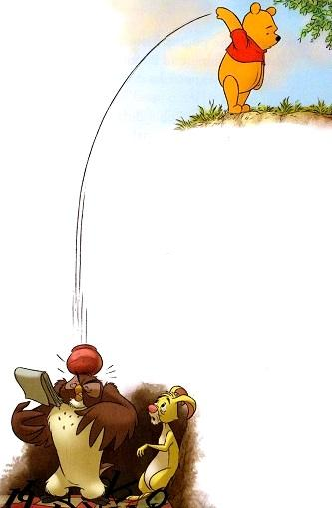
- Ура! Мы можем отсюда выбраться! Когда все вылезли, они вдруг увидели своего друга Кристофера вместе с шариком. - Как ты убежал от Будускора? – начали они его расспрашивать.Но Кристофер не понимал о чем они говорят, он даже не знал кто такой этот Будускор! Но, после того как Пух показал ему записку, Кристофер Робин воскликнул:
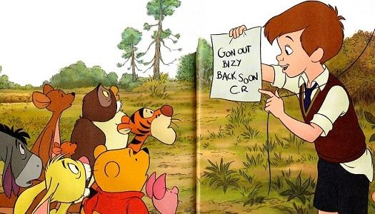
- Вы все не так поняли! Здесь написано буду скоро, а не Будукор. Вы неправильно поняли! Уставшие ив тоже время обрадованные лесные друзья разошлись по домам. Винни Пух остановился у домика Совы по пути к себе с надеждой найти там хоть немного меда. Потянув за новую веревочку колокольчика-звонка, Винни Пух вдруг подумал что где-то он уже ее видел.
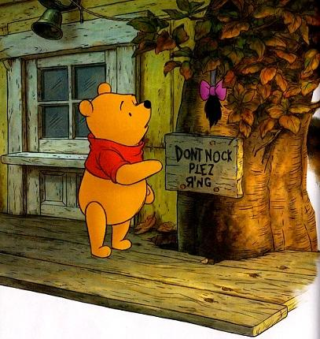
Когда он зашел в гости к Сове, она ему объяснила, что нашла веревку в лесу и что она была никому не нужна и тогда Сова решила привязать ее к своему звонку.- Но ведь она как-раз кому-то нужна! – воскликнул Пух. – Иа!Сова тутже согласилась с ним и стала отдуваться:- Я только держала ее в целости для него.
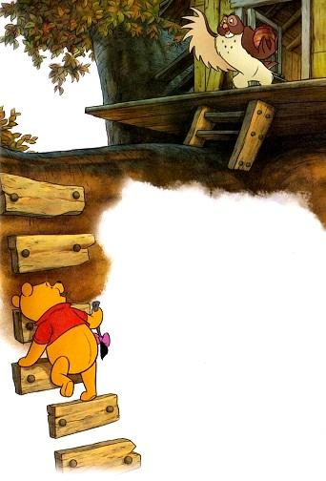
И Винни Пух быстро побежал к Иа с радостной новостью. А еще он и его голодный живот думал о той бочке меда, обещанную за находку хвоста. На следующий день все собрались на большой поляне и смотрели как ослик Иа торжественно прикрепляет свой хвост на место.
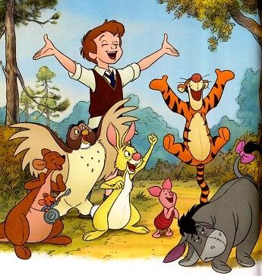
- Большое тебе спасибо! – благодарил он Винни Пуха. – Розовый бантик мне тоже очень нравится! - А теперь главный приз! – воскликнул Кристофер Робин, подводя Пуха к огромной бочке меда.
